评述/甲级李永耀

2025年2月22日

**西区乙级张舜 先负 南区特级大师吴宗翰**

仙人指路转左中炮对卒底炮还中炮

这是2025年棋友杯团体赛第4轮第9台的对局，对阵双方是代表西区出战的乙级张舜和南区的特级大师吴宗翰。此局吴特大在中局劫得一炮，获得胜利。

1．兵七进一 炮2平3 2．炮八平五 炮8平5

黑方第二着炮8平5转成列手炮，是应付红炮八平五的流行布局。

3．马二进三 卒3进1 4．马八进九 卒3进1

此时红双马已经定位下步可以出车，而黑双马未动但有3路卒过河，双方属于均势。

5．车九平八 马2进1 6．车一平二 马8进7

7．炮二进四 卒7进1 8．车二进四 车9平8

9．车二平七 炮3进7 10．车八平七 车8进3 （图）

如图，红方已出动双车在七路线但是缺一相，黑右车还没开出，局面还是平稳。

11．兵三进一 车8进1 12．马九进七 车1平2

13．马七进五 炮5进3 14．兵五进一 象7进5

15．后车进三 … (图）

如图，红走了后车进三到兵行线，效果不佳。红应该走兵五进一，士6进5，兵五进一，马7进5，车七平五，马5退7，车七进三，红方稍优。

15．… 士6进5 16．马三进四 … (图）

如图，红以为时间成熟跃马出击，实则是软着，为之后丢炮埋下伏笔。此时软件已打出黑优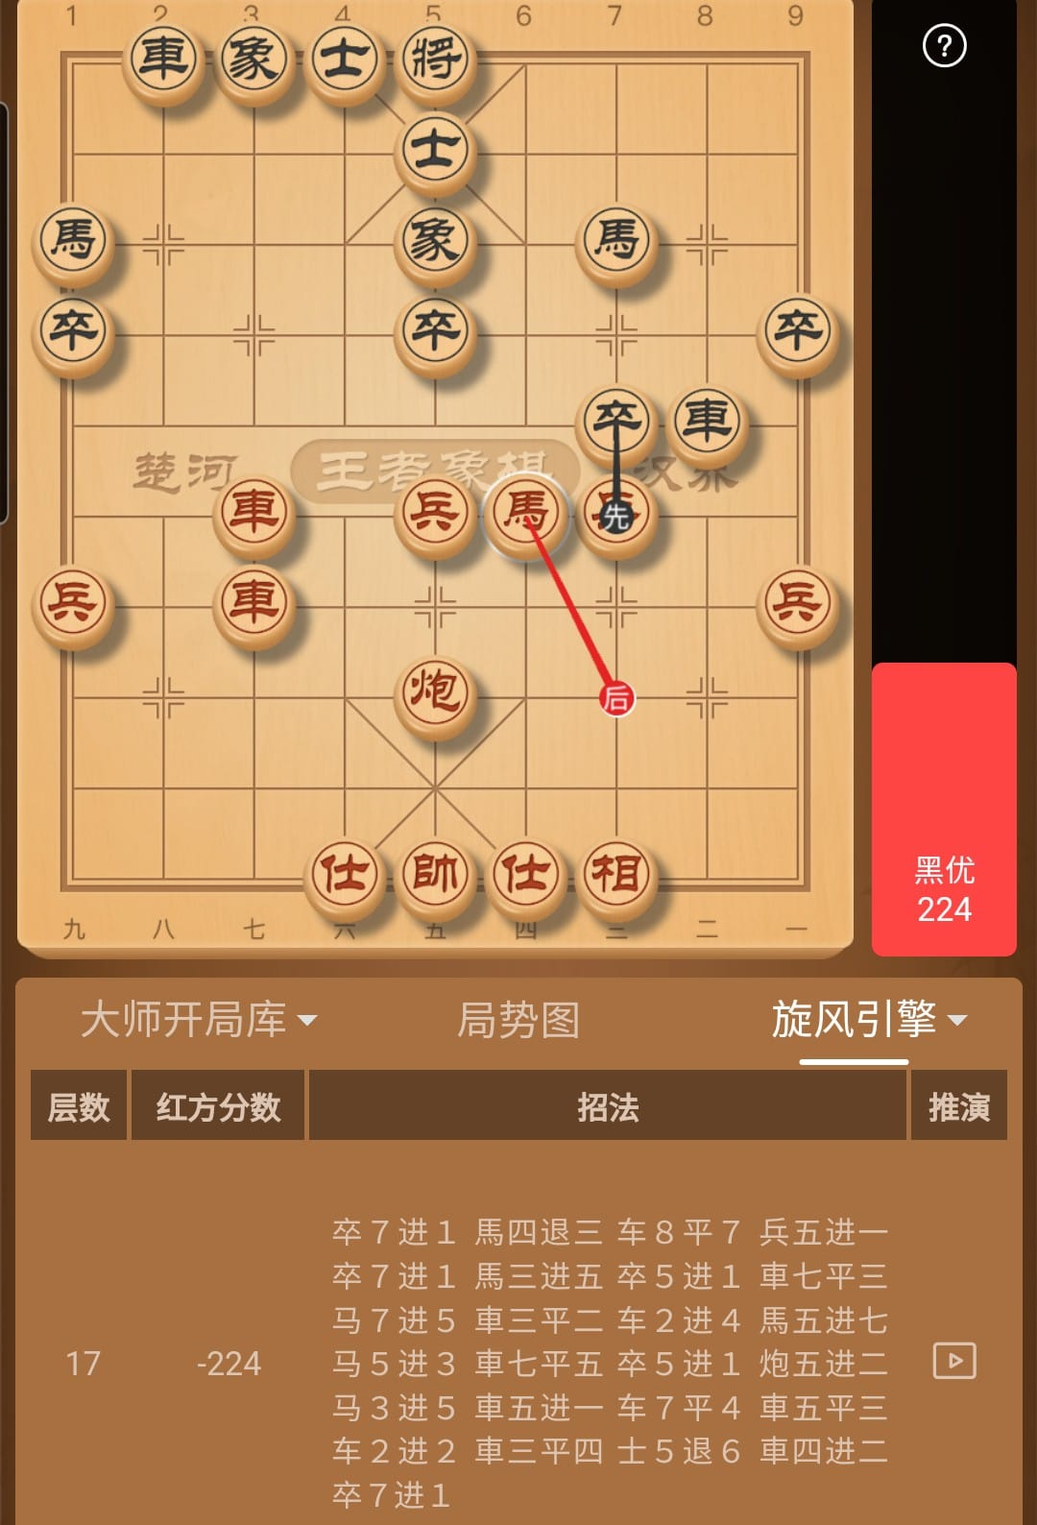224分。正着应该走车七平三，饰演如下：车七平三，车2进4，兵五进一，车2平5，马三进五，车5平2，兵三进一，车8平7，车三进二，车2平7，红足以抗衡。

16． … 卒7进1 17. 马四进五 马7进5

18．炮五进四 车2进3 19．炮五退一 卒7进6 （图）

如图，黑卒即将吃掉保护红炮的中兵，红已经扩大优势到398分。  
20．后车平三 车2平5 21．相三进五 卒6平5 （图）

8平5或车5进1吃炮。红见亏一子，遂停钟认负。  
纵观全局，红方身为乙级棋手面对特级大师毫不畏惧，布局没有失先，关键第16回合时机未成熟跃马而出最后导致失炮败下阵来。相信乙级张舜这盘棋从吴特身上学到不少，也收拾好心情继应付接下来的对手。